Dr. Ilkei Csaba:
„Safford” ügynök bölcsész típusú együttműködése
Bécsben a magyar belügyi hírszerzéssel

Az állambiztonsági múlt kutatójaként komoly, terjedelmes, fajsúlyos témák feldolgozásának időnkénti szüneteire szoktam hagyni azokat a derűs következtetésekre okot adó, tipikusan könnyen átlátható ügyeket, amelyeknek a tapasztalt, rutinosan realista hírszerző tisztek gyakorlatában már sablonos képlete van, valahogy így hangzik: „Bölcsész típusú szimpatizánsok külföldről.”
Milyen „bölcsészek”? A valóságtól távol élő lírai költők, felhők felett lila ködökben lebegő, kissé nagyothalló zenekritikusok, harsány színekbe burkolódzó festőművészek, modern utakat taposó világmegváltó filozófiatörténészek, századok irodalomtörténetét egyetlen tollvonással áthúzó, átíró megszállott drámaírók és más felkent, finom lelkületű értelmiségiek. Jellemző vonásuk, hogy amikor sikertelen kísérleteik végén aztán ott állnak a nagyvárosok kocsmái előtt hitel nélkül legatyásodva, valamelyik józan prédikátoruknak eszébe jut, hogy egyes nagykövetségek kulturális rendezvényein még mindig érdemes megjelenni, érdeklődésükről biztosítani a rendezőket, szimpátiájukat kifejezni és lojalitásukról hűségesküt tenni azoknak a háttérembereknek, akik éppen őket lesik és várják az eredményes beszervezés céljából.
Beszervezési nyilatkozatot persze nem szeretnek aláírni, de mindazt megígérik, amit várnak tőlük, tuti információkat jól hangzó nevektől, megbízható titkos szerepvállalást kulcsfontosságú ügyekben. Természetesen csak bőkezű ellenszolgáltatásért, rendszeres ellátmányért, költségeik megtérítéséért, időnként tárgyjutalomért, olyan végösszegben, amelyet „bölcsészként” sohasem tudnának elérni. És ha a végén képtelenek teljesíteni ígéreteiket? Hát akkor kérem szépen volt egy elvetélt próbálkozásuk, de nem ők tehetnek róla. Nem értették meg, vagy szándékosan félreértették őket.
( Egyébként is, tudjuk, hogy a magyar állambiztonsági szervek operatív célú költségkerete szinte kimeríthetetlen volt. Többeket is „eltartottak” valós teljesítmények nélkül, nemcsak névtelen amatőröket a „bölcsészek” közül, hanem a nemzetközi világ némely neves életművészét is, a Vatikán főpapjaitól a legnagyobb európai kommunista párt központi bizottsági tagjaiig.)
Az általános vonások után most nézzük azt a konkrét példát, amelyet „Safford” fedőnév alatt tart számon 1970-1981 között a BM Hírszerző Csoportfőnökség (BM III/I-3-a), amely Nyugat-Európa és a NATO ellen dolgozott. [Ha az ÁBTL-ben kívánják elolvasni az iratokat, azokat a következő levéltári helyen találják: ÁBTL 3.2.1. Bt-1793/1-3/]

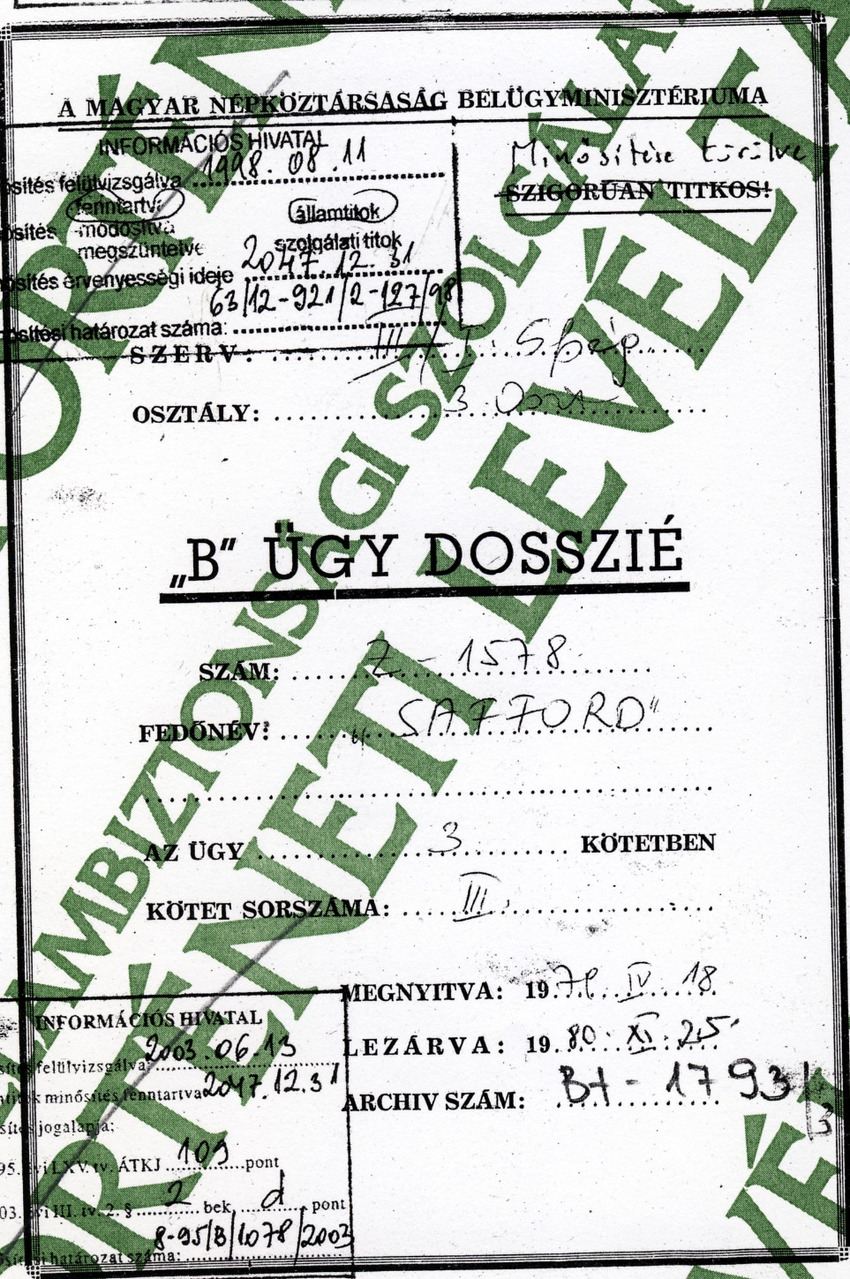
(„Safford” ügynök egyik „B” dossziéja az ÁBTL-ben)

Richard Redweiss (1906. február 1, St. Gallen) egy svájci festőművész gyermeke. A főiskolán zenetörténetet, irodalmat, képzőművészetet és színházi gyakorlatot tanul. Később drámaíró, majd színházi, képzőművészeti és zenekritikus, hazai és nemzetközi lapokban publikál. A II. világháború után Bécsben megismerkedik egy svájci lap ottani színikritikusával, Sidoni Huberrel, feleségül veszi és svájci állampolgárként az osztrák fővárosban telepednek le. Egy lányuk születik, Daniele.
Redweiss a „Correspondance Diplomatique” c. lap egyik megalapítója, kulturális rovatának vezetője, felesége pedig a lap felelős szerkesztője. A tulajdonos azonban nem hajlandó rendszeres honoráriumot fizetni. Redweiss a képzőművészeti főiskolán is felmondja előadói állását, mert oly csekély fizetést kap. Mégis, Bécs gazdag kulturális életének ismert részvevőjévé válik, gyakran megjelenik a magyar külképviselet rendezvényein, megismerkedik azokkal a diplomatákkal, akik valójában az állambiztonsági főrezidentúra beosztottjai.
Ők úgy látják, hogy jó hírszerző lehetőségekkel rendelkezik az osztrák és nyugatnémet politikai élet területén. Különösen sokat ígérő a kapcsolata dr. Gürsterrel, aki nemcsak író, hanem az NSZK bécsi nagykövetségének volt diplomatája és F. J. Strauss CSU vezér közvetlen környezetéhez tartozik, a kapcsolati szálak kiszélesíthetők. Mozgását megkönnyíti, hogy svájci állampolgár, informátorai zavartalanul megnyílnak előtte. Felajánlotta azt is, hogy rendszeres havi támogatás fejében hajlandó kedvező hangvételű magyar vonatkozású cikkeket írni a lapjában és azokat az információkat is rendelkezésre bocsátja, amelyeket egy-egy kulturális, tudományos intézet látogatása kapcsán szerez, de a lapjában valamilyen oknál fogva nem hozhatja le.
A beszervezési jelölt jó megjelenésű, megnyerő modorú, közvetlen természetű, hamar megtalálja a megfelelő hangot a különböző típusú emberekkel. A magyar hírszerzés úgy látja, hogy a 64 éves Redweiss előrehaladott kora ellenére szellemileg friss, egészségileg jól karbantartott állapotban van, várhatóan még 8-10 évig aktívan képes dolgozni. (Kívülről az még nem látszik, hogy megkezdődött lassú leépülése, például romlik a hallása.) Politikailag liberális demokratának vallja magát, büszke arra, hogy mindig a haladás mellett állt, a szocialista országokkal szemben lojális.
Gyakorlatilag 1968 óta ismert a rezidentúra előtt, kisebb-nagyobb szolgálatokat már tett, beszervezését Simándi Imre r. alezredes készíti elő. Róla azt gondolja a jelölt, hogy a magyar Külügyminisztérium beosztottjaként végzi diplomata munkáját, aki hálás az ismereteit bővítő információkért, amikért schillingben fizet jutalmat. Simándi azonban azt is észreveszi, hogy az információk túl széles körűek, általánosak és felszínesek, gyakran nem elég elmélyültek, ezért pontosan meg kell határozni a fő irányvonalat, ami csakis az NSZK politikai életére irányulhat. A budapesti központ elengedhetetlennek tartja a jelölt kiképzését, a konspirációs szabályok és a kapcsolattartás alaposabb megismerését a beszervezést követően , ennek helyszínéül pedig Jugoszláviát jelölik meg. Addig is a „Safford” fedőnevet kapja. A bizalom erősítéseként korábbi információiért 1970 augusztusában 920 Ft. értékű tárgyjutalomban részesítik.
1970. október elsején Bécsben, a Wallenstein platzon lévő egyik étterem első emeletén vacsora közben Simándi alezredes végrehajtja a Központ utasítását „Safford” ügynök beszervezéséről. „Safford” készségesen állt rendelkezésre, de beszervezési nyilatkozatot kölcsönös megegyezéssel nem írt alá a titkos és bizalmas együttműködésről. Megállapodtak az összeköttetés kérdéseiről, a soros találkozók helyéről és idejéről, a kapcsolat megszakadása esetén követendő eljárásról. Tisztázták az anyagi juttatás kérdését is, külön kiadásainak megtérítését.
Mivel eléggé szegényesen öltözött, egyetlen öltönyét viselte minden alkalommal, két öltöny vásárlására 3 ezer Schillinget kapott. Kérésre vállalta, hogy kapcsolatainak listáját hamarosan elkészíti, külön részletezi az osztrák Külügyminisztériumban dolgozó ismerőseinek személyi tulajdonságait. Jövőbeni jelentéseinél korrekcióként az elsődleges hírforrást pontosan közli. Átadja dr. Gürster hozzá írt leveleit a másolatok elkészítése céljából. Befejezésül a rezidentúra alezredese ismét hangsúlyozta a konspiráció és az önellenőrzés fontosságát, majd juttatásként kifizetett 3.500 Schillinget, amelyről az ügynök nyugtát adott.

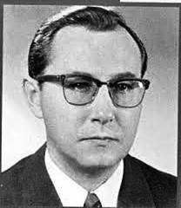
(Bogye János r. vezérőrnagy, a BM III/I Csoportfőnökség vezetője)

A beszervezést november 14-én Budapesten úgy értékelték az illetékesek, hogy a sikeres feldolgozás eredményeként „értékes személlyel gazdagodott ügynöki hálózatunk, akin keresztül úgy mennyiségileg, mint minőségileg komoly információk birtokába jutunk.” Az ügyben végzett eredményes munkájáért dicséretben és 5 ezer Schilling jutalomban részesítették a beszervező alezredest, de megjegyezték: „Az összeget Safford terhére, információinak premizálása címén számoljuk el.”
Ez az utolsó pozitív információ, ami Budapestről érkezik Bécsbe „Safford”-ról. Innentől kezdve a BM III/I-3 osztályt – amelynek vezetője az a Bogye János r. alezredes, aki 1977-ben majd a III/I hírszerző csoportfőnökség vezetőjévé, s egyben főcsoportfőnökhelyettessé lép elő – csak csalódások érik az értékes személynek vélt „bölcsésszel” kapcsolatban.
Telnek-múlnak a hónapok, évek, „Safford” ígérget, húzza az időt, de semmit sem teljesít, pedig aránytalanul jól megfizetik Bécsben. Végül megunja a Központ, megállapítja, hogy emberük egyetlen találkozót sem szervezett dr. Gürsterrel, Strauss sincs a láthatáron, ezért írásban figyelmeztet: „tekintettel Safford munkájának eredménytelenségére és teljesítményével arányban nem álló havi juttatására, a Központ jelenleg kritikusan vizsgálja a kapcsolat további fenntartásának értelmét.”

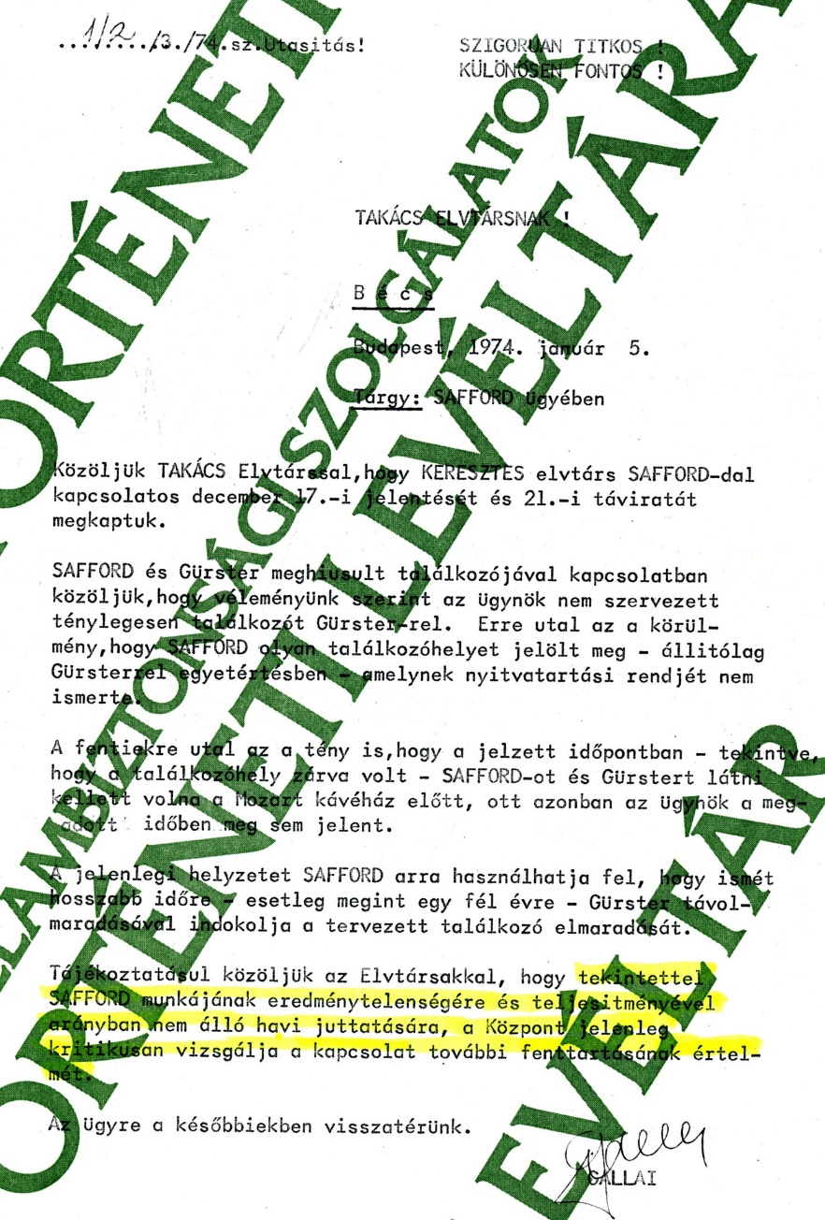
(1974: a hírszerzés elégedetlen „Safford” teljesítményével)

Egy hónap múlva újból az elégedetlenségének ad hangot: „…információszerző munkája továbbra is rendkívül gyenge, kapcsolati köre igen szűk. Az ügynök továbbra sem rendelkezik biztos munkahellyel és jövedelmi háttérrel, ilyen körülmények között problémát jelent az általunk biztosított juttatás megfelelő legalizálása is.” (Havi 4.000. Schilling.)
1978 július 24-én a belügyi hírszerzés már említett osztálya, a III/I-3, amely a bécsi főrezidentúrán keresztül tartja a kapcsolatot az ügynökkel immár Kerti István r. alezredes útján, átminősítést kezdeményez. Az új osztályvezető: Dr. Táttár László r. alezredes előterjesztésével egyetért Bogye János r. vezérőrnagy, csoportfőnök, főcsoportfőnökhelyettes.” Saffordot” átminősítik operatív segéd kategóriás ügynökké, mint konspirált levélcím tulajdonos, havi 3.000. Schillinges juttatás ellenében.
Indoklás: „Safford nemcsak fizikailag, hanem szellemileg is megöregedett. A találkozók során rendszeresen tapasztalható volt nála a dekoncentráltság. Előfordult, hogy a hozzánk való elkötelezettsége bizonyítása érdekében kétségbevonhatónak tűnő kapcsolatot jelölt meg információi forrásaként.” A döntés meglepő módon kiegészült azzal, hogy korábbi munkájának elismeréseként – ez a 10 évből kb. 7-et jelentett – 1.500. Schilling értékű tárgyjutalomban is részesül, mert „A kapott feladatokat lehetőségeihez mérten igyekezett jól végrehajtani, velünk fenntartott kapcsolatához anyagi érdekeltségén túlmenően érzelmileg is ragaszkodik.”

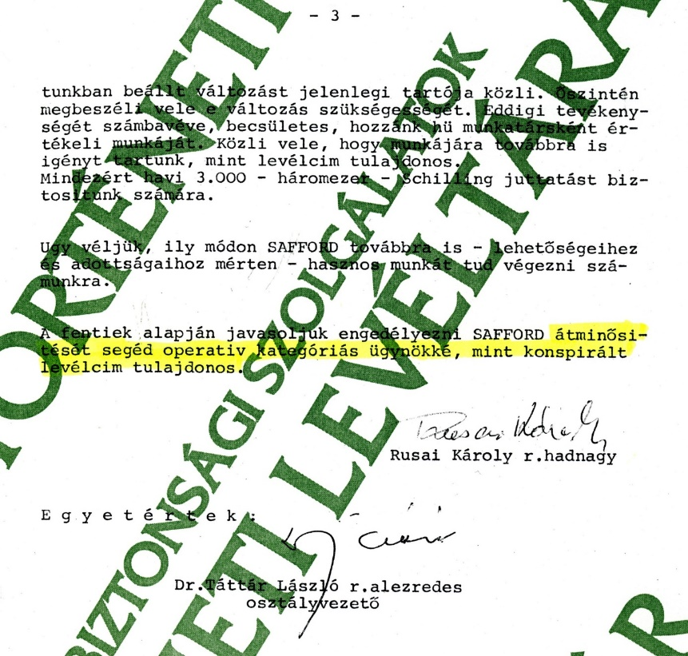
(1978: átminősítik segéd operatív kategóriás ügynökké mint konspirált levélcím-tulajdonos)

Kapcsolattartó tisztje november 14-én Bécsben, a Kadlez étteremben kezdi ismertetni a budapesti parancsot, de mivel „Safford” már erősen nagyothalló, kénytelen kimenni vele az utcára és séta közben folytatni az eligazítást. Elmagyarázza mit jelent „második lépcsős” munkatársként dolgozni, a jövőben csak 2-3 havonta találkoznak, új anyagot nem kérnek tőle, csak megbeszélik vele a helyzetét és átadják neki az esedékes juttatást. Hosszú és részletes felvilágosítást kap a konspirált levélcím tulajdonos feladatairól, külön felhívva a figyelmét arra, hogy azok nem tévesztendők össze a személyi postaláda kezelésének teendőivel. [A fogalmi különbségekről részletesen írtam a „Rádiósok, televíziósok és az állambiztonság” című könyvem 110. oldalán Sényi (Scheiner) Imre, a „Gyors” fedőnevű levélcím tevékenysége kapcsán, itt olvashatnak róla https://mek.oszk.hu/15000/15087 ]
Az elméleti kiképzést több gyakorlat is követi, vegyes eredménnyel, kérdőjelekkel, míg a korrekciók után a következő évben megtörténik az első „éles” küldemény postázása „Stafford” címére. Amikor a kapcsolattartó tiszt koranyáron hallgatja az ügynök beszámolóját a küldemény fogadásáról, nem akar hinni a fülének. Ezt jelenti róla feletteseinek:
„Safford elmondta, hogy március végén kapott egy gyanús küldeményt Kölnből, de csak prospektus volt benne, így nem gondolta, hogy nekünk szól. Most, hogy találkozóra hívtam, minden esetre elhozta a feladó nevét - kivágva a borítékról -, hogy nézzem meg, hátha mégis nekünk szól. Rendkívül keményen felelősségre vontam. Elmondtam, hogy súlyos hibát vétett. Először akkor, amikor felbontotta a borítékot, másodszor akkor, amikor nem jelzett nekem a következő alkalomkor. A feladóból láthatta, hogy neki nincs ilyen nevű ismerőse, a küldemény a mienk, jeleznie kell. Hányszor megbeszéltük mi a teendője, hosszú hónapokig gyakoroltuk, de nem tartotta be a megállapodást és az első alkalommal megbukott…” Majd így folytatja jelentését a kapcsolattartó tiszt:
„Safford szinte összeroskadt, könnyekre fakadt. Kénytelen voltam kimenni vele az étteremből, a további beszélgetést az utcán sétálva folytattuk. Többször is bocsánatot kért, mondjam meg a Központnak, többé ilyen hibát nem követ el, csak most az egyszer bocsátsanak meg neki.”
Jelentése végén a kapcsolattartó tiszt megjegyzi: az ügynök okot szolgáltatott arra, hogy ne foglalkoztassuk tovább, zárjuk ki a hálózatból.
„Safford” még próbálkozik. Miután nem jut el dr. Gürsterhez, s rajta keresztül Strausshoz, sajtó publikációkból idézi Strausst és azt küldi el tartójához: „Strauss le akarja leplezni az SPD és az olasz KP kapcsolatait.” Budapest azonban éppúgy valószínűtlennek tartja az információt, mint a bécsi rezidentúra.
A szellemileg leépülő ügynöknek most már végleg nem kéne erőlködnie. Némi önkritika után sürgősen vissza kéne vonulnia. A hírszerzés azonban érthetetlenül nem teszi meg a végső lépést és kizárás helyett méltányolja „Safford” érzelmi ragaszkodását a hálózati kapcsolathoz, további időt ad neki hibái korrigálásához.
Erre Ő előhúz egy másik hírt, amit hallott valahol. Eszerint aktivizálódik egy 50 év körüli újfasiszta festőművész: Adolf Meyer. Grazban született, Salzburg közelében lakik, svéd származású felesége is festőművész, öt gyermekük van. Már egészen fiatal korában bekapcsolódott a német nacionalista, újfasiszta mozgalomba, összeütközésbe is került a hatóságokkal. Baráti köre művészekből és hozzá hasonló beállítottságú politikusokból áll. Igen jó barátság fűzi a CSU vezetőihez, gyakran utazik Münchenbe hozzájuk, ők pedig sűrűn viszonozzák a látogatást. Kirándulásaik nyomán Meyer háza találkozóhelyül szolgál fasiszta gondolkodású osztrák és nyugatnémet neves személyeknek. Az ügynök hozzáteszi: Meyer mecénása Martin Palffy, a hercegi család egyik leszármazottja, akinek Wallersseeben van kastélya és birtoka. Palffy berendezett egy galériát a kastélyban, ahol rendszeresen bemutatja Meyer képeit, amelyeket főként volt magyar arisztokraták vásárolják meg.
Az illetékes budapesti hírszerző osztály azt válaszolja, hogy A. M. nem azonos vonaluk célszemélyével, ám a 7-es vonal érdeklődik, további információkat, netán dokumentumokat kér. „Safford” azonban 1980 áprilisától júniusig csak ígérget, sorozatosan áltatja tartótisztjét, hogy személyesen felkeresi Meyert, de mindig talál valamilyen okot, amiért elhalasztja a látogatást. Pedig a juttatását folyamatosan kapja.

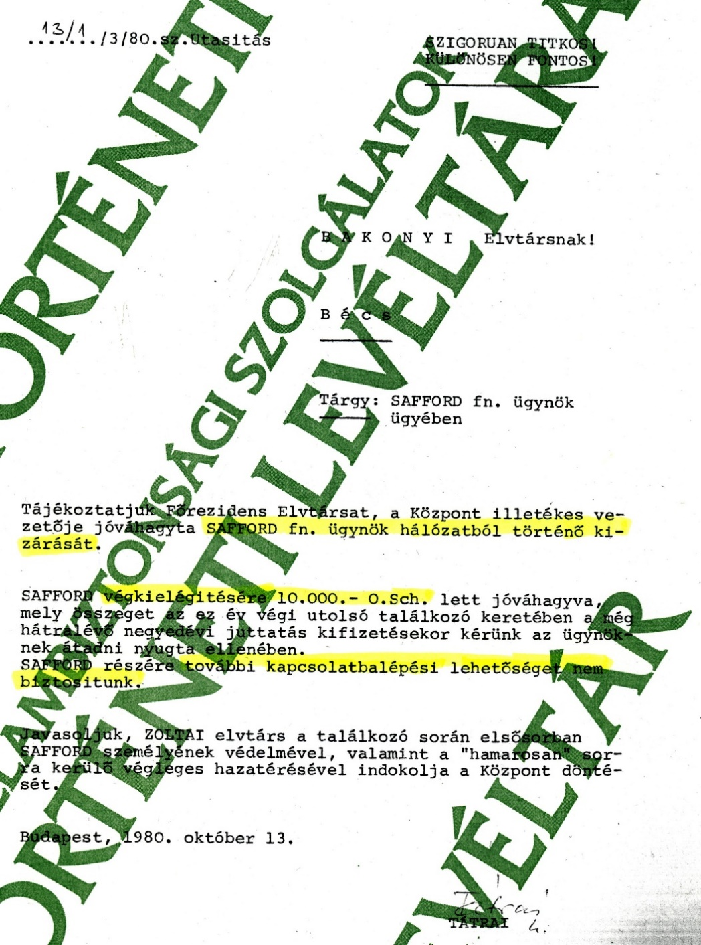
(1980: kizárják az ügynököt a hálózatból, de végkielégítést kap)

Ez az a pillanat, amikor Budapesten elfogy a BM III/I-3 osztály türelme és dr. Táttár László r. alezredes, osztályvezető előterjesztését „Safford” kizárásáról a hálózatból engedélyezi Bogye János r. vezérőrnagy, hírszerző csoportfőnök, főcsoportfőnökhelyettes. Az indoklás a bécsi főrezidentúrával egyetértésben mondja ki, hogy: „…mind operatív érdekeink, mind pedig „Safford” személyének védelme érdekében el kell tekintenünk az ügynök további operatív foglalkoztatásától.” A kizárásról szóló döntést a decemberi utolsó találkozón kell közölnie a kapcsolattartó tisztnek, egyúttal átadva végkielégítési juttatásként 10.000. - tízezer – Schillinget nyugta ellenében az ügynöknek. Az iratokból kiderül az is, hogy ezt az összeget „elsősorban Safford személyének védelmével, valamint hamarosan sorra kerülő végleges hazatérésével indokolja a Központ döntése”. (Természetesen Svájcba való hazatérésről van szó.)
Ha elolvassuk a hírszerző osztály meglepően pozitív értékelését az ügynök első tíz esztendei teljesítményéről minden konkrét tény, hivatkozás és utalás nélkül, nehezen értjük szakmai elégedettségét. De vitatkozni nem tudunk, mert az ügynök „M” dossziéi hiányoznak, jelentéseit nem ismerjük. Egy 1981. január 8-i jelentésből csak annyi konkrétum derül ki, hogy 1969-1972 között „Safford” kb. 50 politikai információt adott, ezek döntő többsége az NSZK-ra vonatkozik, közelebbről a CDU/CSU-ra és az ÖVP-re, valamint a fellazítási témakörre. Az ezektől eltérő információi közül mindössze két témakört tartanak értékelhetőnek:
- 1970. X. 30: Egy albán bulletin a Közel-Kelet-i béke kérdéséről;
- 1971. X. 12: Baloldali izraeli körök tiltakozása Golda Meir amerikabarát politikája ellen.
Kerti István r. alezredes kapcsolattartó tiszt és „Safford” búcsú találkozója decemberről átcsúszott 1981. január 30-ra. Bécsben, a Thalia Str-i Wienerwald étteremben az alezredes nyugta ellenében átadta a 10.000. Schillinget, azon kívül megkésett karácsonyi ajándékként még 1.000. Schillinget. Majd ebéd után az utcán sétálva két órán át barátságosan beszélgettek. „Safford” a hivatalos közlést kissé szomorúan, de tudomásul vette. Sajnálkozott, hogy már nem tud dolgozni, de egyetértett a döntéssel. „Majd arra kért – jelentette az alezredes -, hogy ismeretségünk azért ne szakadjon meg. Ha összetalálkozunk valamilyen kulturális rendezvényen vagy más alkalommal, akkor ne kerüljön el. Ezt megígértem, mondván, hogy mint hivatali ismerőst természetesen üdvözölni fogom. „Safford” kérte, adjam át jókívánságait a Központnak. Ezt is megígértem, majd egymásnak is minden jót kívánva, elváltunk.”
Dr. Ilkei Csaba tudományos kutató

